Groeidocument opgaves trac #3

Gijs Sanderse en Hugo blok

B1

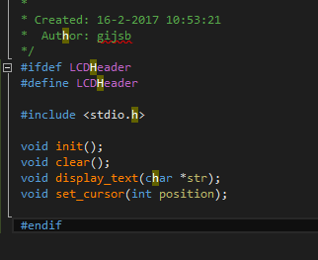

De header file werkt samen met de opdrachten die ik maak. Ik kan niet echt een filmpje maken als bewijst dat het werkt aangezien het niks doet met de microcontroller.

B2

B3